2016年全国高考统一物理试卷（新课标Ⅲ）
一、选择题
1．（6分）关于行星运动的规律，下列说法符合史实的是（ ）
A．开普勒在牛顿定律的基础上，导出了行星运动的规律
B．开普勒在天文观测数据的基础上，总结出了行星运动的规律
C．开普勒总结出了行星运动的规律，找出了行星按照这些规律运动的原因
D．开普勒总结出了行星运动的规律，发现了万有引力定律
2．（6分）关于静电场的等势面，下列说法正确的是（ ）
A．两个电势不同的等势面可能相交
B．电场线与等势面处处相互垂直
C．同一等势面上各点电场强度一定相等
D．将一负的试探电荷从电势较高的等势面移至电势较低的等势面，电场力做正功
3．（6分）一质点做速度逐渐增大的匀加速直线运动，在时间间隔t内位移为s，动能变为原来的9倍。该质点的加速度为（ ）
A． B． C．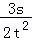 D．
4．（6分）如图，两个轻环a和b套在位于竖直面内的一段固定圆弧上：一细线穿过两轻环，其两端各系一质量为m的小球，在a和b之间的细线上悬挂一小物块。平衡时，a、b间的距离恰好等于圆弧的半径。不计所有摩擦，小物块的质量为（ ）
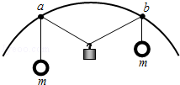
A． B．m C．m D．2m
5．（6分）平面OM和平面ON之间的夹角为30°，其横截面（纸面）如图所示，平面OM上方存在匀强磁场，磁感应强度大小为B，方向垂直于纸面向外．一带电粒子的质量为m，电荷量为q（q＞0）．粒子沿纸面以大小为v的速度从OM的某点向左上方射入磁场，速度与OM成30°角．已知粒子在磁场中的运动轨迹与ON只有一个交点，并从OM上另一点射出磁场．不计重力．粒子离开磁场的射点到两平面交线O的距离为（ ）
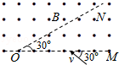
A． B．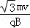 C． D．
6．（6分）如图，理想变压器原、副线圈分别接有额定电压相同的灯泡a和b．当输入电压U为灯泡额定电压的10倍时，两灯泡均能正常发光．下列说法正确的是（ ）
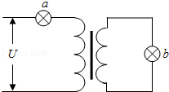
A．原、副线圈匝数之比为9：1
B．原、副线圈匝数之比为1：9
C．此时a和b的电功率之比为9：1
D．此时a和b的电功率之比为1：9
7．（6分）如图，一固定容器的内壁是半径为R的半球面；在半球面水平直径的一端有一质量为m的质点P．它在容器内壁由静止下滑到最低点的过程中，克服摩擦力做的功为W．重力加速度大小为g．设质点P在最低点时，向心加速度的大小为a，容器对它的支持力大小为N，则（ ）
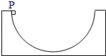
A．a=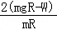 B．a=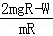 C．N=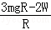 D．N=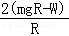
8．（6分）如图，M为半圆形导线框，圆心为O_{M}；N是圆心角为直角的扇形导线框，圆心为O_{N}；两导线框在同一竖直面（纸面）内；两圆弧半径相等；过直线O_{M}O_{N}的水平面上方有一匀强磁场，磁场方向垂直于纸面。现使线框M、N在t=0时从图示位置开始，分别绕垂直于纸面、且过O_{M}和O_{N}的轴，以相同的周期T逆时针匀速转动，则（ ）
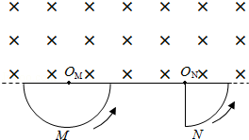
A．两导线框中均会产生正弦交流电
B．两导线框中感应电流的周期都等于T
C．在t=时，两导线框中产生的感应电动势相等
D．两导线框的电阻相等时，两导线框中感应电流的有效值也相等

二、解答题（共3小题，满分27分）
9．（5分）某同学用图中所给器材进行与安培力有关的实验。两根金属导轨ab和a₁b₁固定在同一水平面内且相互平行，足够大的电磁铁（未画出）的N极位于两导轨的正上方，S极位于两导轨的正下方，一金属棒置于导轨上且两导轨垂直。
（1）在图中画出连线，完成实验电路。要求滑动变阻器以限流方式接入电路，且在开关闭合后，金属棒沿箭头所示的方向移动。
（2）为使金属棒在离开导轨时具有更大的速度，有人提出以下建议：
A．适当增加两导轨间的距离
B．换一根更长的金属棒
C．适当增大金属棒中的电流
其中正确的是 （填入正确选项前的标号）
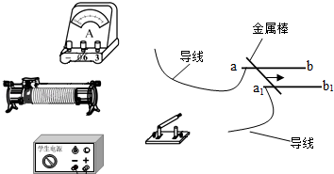
10．（10分）某物理课外小组利用图（a）中的装置探究物体加速度与其所受合外力之间的关系。图中置于试验台上的长木板水平放置，其右端固定一轻滑轮：轻绳跨过滑轮，一端与放在木板上的小滑车相连，另一端可悬挂钩码。本实验中可用的钩码共有N=5个，每个质量均为0.010kg。实验步骤如下：
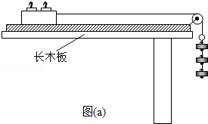
（1）将5个钩码全部放入小车中，在长木板左下方垫上适当厚度的小物快，使小车（和钩码）可以在木板上匀速下滑。
（2）将n（依次取n=1，2，3，4，5）个钩码挂在轻绳右端，其余N﹣n个钩码仍留在小车内；用手按住小车并使轻绳与木板平行。释放小车，同时用传感器记录小车在时刻t相对于其起始位置的位移s，绘制s﹣t图象，经数据处理后可得到相应的加速度a。
（3）对应于不同的n的a值见下表。n=2时的s﹣t图象如图（b）所示：由图（b）求出此时小车的加速度（保留2位有效数字），将结果填入下表。
n | 1 | 2 | 3 | 4 | 5
a/m•s^{﹣2} | 0.20 |  | 0.58 | 0.78 | 1.00
（4）利用表中的数据在图（c）中补齐数据点，并作出a﹣n图象。从图象可以看出：当物体质量一定时，物体的加速度与其所受的合外力成正比。
（5）利用a﹣n图象求得小车（空载）的质量为 kg（保留2位有效数字，重力加速度取g=9.8 m•s^{﹣2}）。
（6）若以“保持木板水平”来代替步骤（1），下列说法正确的是 （填入正确选项前的标号）
A．a﹣n图线不再是直线
B．a﹣n图线仍是直线，但该直线不过原点
C．a﹣n图线仍是直线，但该直线的斜率变大
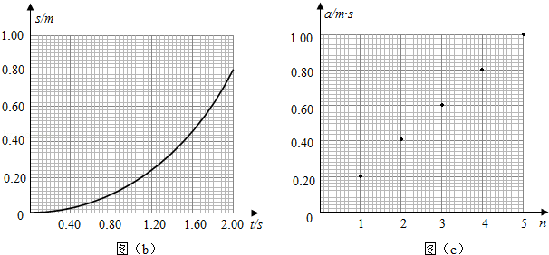
11．（12分）如图，在竖直平面内由圆弧AB和圆弧BC组成的光滑固定轨道，两者在最低点B平滑连接．AB弧的半径为R，BC弧的半径为．一小球在A点正上方与A相距处由静止开始自由下落，经A点沿圆弧轨道运动．
（1）求小球在B、A两点的动能之比；
（2）通过计算判断小球能否沿轨道运动到C点．
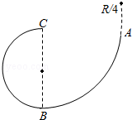

四、标题
12．（20分）如图，两条相距l的光滑平行金属导轨位于同一水平面（纸面）内，其左端接一阻值为R的电阻；一与导轨垂直的金属棒置于两导轨上；在电阻、导轨和金属棒中间有一面积为S的区域，区域中存在垂直于纸面向里的均匀磁场，磁感应强度大小B₁随时间t的变化关系为B₁=kt，式中k为常量；在金属棒右侧还有一匀强磁场区域，区域左边界MN（虚线）与导轨垂直，磁场的磁感应强度大小为B₀，方向也垂直于纸面向里。某时刻，金属棒在一外加水平恒力的作用下从静止开始向右运动，在t₀时刻恰好以速度v₀越过MN，此后向右做匀速运动。金属棒与导轨始终相互垂直并接触良好，它们的电阻均忽略不计。求：
（1）在t=0到t=t₀时间间隔内，流过电阻的电荷量的绝对值；
（2）在时刻t（t＞t₀）穿过回路的总磁通量和金属棒所受外加水平恒力的大小。
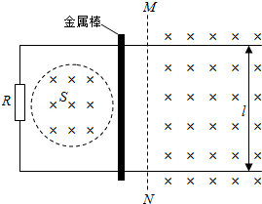

【物理-选修3-3】
13．（5分）关于气体的内能，下列说法正确的是（ ）
A．质量和温度都相同的气体，内能一定相同
B．气体温度不变，整体运动速度越大，其内能越大
C．气体被压缩时，内能可能不变
D．一定量的某种理想气体的内能只与温度有关
E．一定量的某种理想气体在等压膨胀过程中，内能一定增加
14．（10分）一U形玻璃管竖直放置，左端开口，右端封闭，左端上部有一光滑的轻活塞。初始时，管内汞柱及空气柱长度如图所示。用力向下缓慢推活塞，直至管内两边汞柱高度相等时为止。求此时右侧管内气体的压强和活塞向下移动的距离。已知玻璃管的横截面积处处相同；在活塞向下移动的过程中，没有发生气体泄漏；大气压强p₀=75.0 cmHg．环境温度不变。
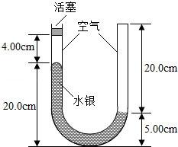

【物理-选修3-4】
15．由波源S形成的简谐横波在均匀介质中向左、右传播。波源振动的频率为20Hz，波速为16m/s。已知介质中P、Q两质点位于波源S的两侧，且P、Q和S的平衡位置在一条直线上，P、Q的平衡位置到S的平衡位置之间的距离分别为15.8m、14.6m。P、Q开始震动后，下列判断正确的是（ ）
A．P、Q两质点运动的方向始终相同
B．P、Q两质点运动的方向始终相反
C．当S恰好通过平衡位置时，P、Q两点也正好通过平衡位置
D．当S恰好通过平衡位置向上运动时，P在波峰
E．当S恰好通过平衡位置向下运动时，Q在波峰
16．如图，玻璃球冠的折射率为，其底面镀银，底面半径是球半径的倍，在过球心O且垂直底面的平面（纸面）内，有一与底面垂直的光线射到玻璃冠上的M点，该光线的延长线恰好过底面边缘上的A点，求该光线从球面射出的方向相对于其初始入射方向的偏角。
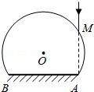

【物理-选修3-5】
17．一静止的铝原子核Al俘获一速度为1.0×10⁷m/s的质子p后，变为处于激发态的硅原子核Si，下列说法正确的是 （ ）
A．核反应方程为P+Al→Si
B．核反应方程过程中系统动量守恒
C．核反应过程中系统能量不守恒
D．核反应前后核子数相等，所以生成物的质量等于反应物的质量之和
E．硅原子核速度的数量级为10⁵m/s，方向与质子初速度方向一致
18．如图，水平地面上有两个静止的小物块a和b，其连线与墙垂直，a和b相距l，b与墙之间也相距l；a的质量为m，b的质量为m，两物块与地面间的动摩擦因数均相同，现使a以初速度v₀向右滑动，此后a与b发生弹性碰撞，但b没有与墙发生碰撞．重力加速度大小为g，求物块与地面间的动摩擦因数满足的条件．
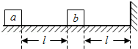

2016年全国高考统一物理试卷（新课标Ⅲ）
参考答案与试题解析

一、选择题
1．（6分）关于行星运动的规律，下列说法符合史实的是（ ）
A．开普勒在牛顿定律的基础上，导出了行星运动的规律
B．开普勒在天文观测数据的基础上，总结出了行星运动的规律
C．开普勒总结出了行星运动的规律，找出了行星按照这些规律运动的原因
D．开普勒总结出了行星运动的规律，发现了万有引力定律

【考点】1U：物理学史；4E：万有引力定律的发现和万有引力恒量的测定．菁优网版权所有
【专题】15：简答题；22：学科综合题；31：定性思想；43：推理法；528：万有引力定律的应用专题．
【分析】根据物理学史和常识解答，记住著名物理学家的主要贡献即可．
【解答】解：开普勒在他的导师第谷天文观测数据的基础上，总结出了行星运动的规律，但并未找出了行星按照这些规律运动的原因；牛顿在开普勒行星运动定律的基础上推导出万有引力定律，故ACD错误，B正确。
故选：B。
【点评】本题考查物理学史，是常识性问题，对于物理学上重大发现、发明、著名理论要加强记忆，这也是考试内容之一．

2．（6分）关于静电场的等势面，下列说法正确的是（ ）
A．两个电势不同的等势面可能相交
B．电场线与等势面处处相互垂直
C．同一等势面上各点电场强度一定相等
D．将一负的试探电荷从电势较高的等势面移至电势较低的等势面，电场力做正功

【考点】A6：电场强度与电场力；A7：电场线；AF：等势面．菁优网版权所有
【专题】31：定性思想；43：推理法；532：电场力与电势的性质专题．
【分析】电场中电势相等的各个点构成的面叫做等势面；沿着等势面移动点电荷，电场力不做功．电场线与等势面垂直，且从电势高的等势面指向电势低的等势面．负电荷在等势面高的位置的电势能小．
【解答】解：A、沿电场线的方向电势降低，所以电势不同的等势面不可能相交。故A错误；
B、根据电场线与等势面的关系可知，电场线与等势面互相垂直，故B正确；
C、电场强度的大小与电势的高低没有关系，所以同一等势面上各点电场强度不一定相等，故C错误；
D、负电荷在电势高的位置的电势能小，所以将一负的试探电荷从电势较高的等势面移至电势较低的等势面，电势能增大，电场力做负功，故D错误。
故选：B。
【点评】本题关键是要记住电场线和等势面的关系，相互垂直，从电势高的等势面指向电势低的等势面，掌握等势面的基本特点：在等势面上移动电荷，电场力总是不做功．

3．（6分）一质点做速度逐渐增大的匀加速直线运动，在时间间隔t内位移为s，动能变为原来的9倍。该质点的加速度为（ ）
A． B． C．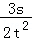 D．

【考点】1E：匀变速直线运动的位移与时间的关系；1F：匀变速直线运动的速度与位移的关系；64：动能．菁优网版权所有
【专题】31：定性思想；43：推理法；52D：动能定理的应用专题．
【分析】根据动能的变化可求出初末速度间的关系，再根据平均速度公式可求出平均速度，则由位移公式即可明确速度与位移时间的关系，再由加速度的定义即可求出质点的加速度。
【解答】解：设质点的初速度为v，则动能E_{k1}=mv²，由于末动能变为原来的9倍，则可知，末速度为原来的3倍，故v’=3v；
故平均速度=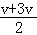=2v；
根据位移公式可知：=
联立解得：v=；
根据加速度定义可知a==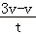=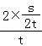=，故B正确，ACD错误。
故选：B。
【点评】本题考查动能以及运动学规律的问题，要注意明确动能变为9倍所隐含的信息，从而求出速度关系，同时还要注意应用平均速度公式。

4．（6分）如图，两个轻环a和b套在位于竖直面内的一段固定圆弧上：一细线穿过两轻环，其两端各系一质量为m的小球，在a和b之间的细线上悬挂一小物块。平衡时，a、b间的距离恰好等于圆弧的半径。不计所有摩擦，小物块的质量为（ ）
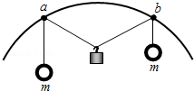
A． B．m C．m D．2m

【考点】2G：力的合成与分解的运用；3C：共点力的平衡．菁优网版权所有
【专题】12：应用题；33：参照思想；49：合成分解法；527：共点力作用下物体平衡专题．
【分析】同一根绳子上的张力大小相等，根据ab距离等于圆环半径可知绳所成角度，据此由平衡分析即可。
【解答】解：设悬挂小物块的点为O'，圆弧的圆心为O，由于ab=R，所以三角形Oab为等边三角形。
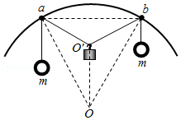
由于圆弧对轻环的支持力沿半径方向背向圆心，所以小球和小物块对轻环的合力方向由轻环指向圆心O，因为小物块和小球对轻环的作用力大小相等，所以aO、bO是∠maO′、∠mbO′的角平分线，所以∠O'Oa=∠maO=∠mbO=30°，那么∠mbO′=60°，
所以由几何关系可得∠aO'b=120°，而在一条绳子上的张力大小相等，故有T=mg，小物块受到两条绳子的拉力作用大小相等，夹角为120°，故受到的合力等于mg，因为小物块受到绳子的拉力和重力作用，且处于平衡状态，故拉力的合力等于小物块的重力为mg，所以小物块的质量为m
故ABD错误，C正确。
故选：C。
【点评】解决本题关键是能根据题目给出的几何关系确认拉小物块的两绳夹角为120°，再根据两个大小相等互成120°两力的合成结论求解即可。

5．（6分）平面OM和平面ON之间的夹角为30°，其横截面（纸面）如图所示，平面OM上方存在匀强磁场，磁感应强度大小为B，方向垂直于纸面向外．一带电粒子的质量为m，电荷量为q（q＞0）．粒子沿纸面以大小为v的速度从OM的某点向左上方射入磁场，速度与OM成30°角．已知粒子在磁场中的运动轨迹与ON只有一个交点，并从OM上另一点射出磁场．不计重力．粒子离开磁场的射点到两平面交线O的距离为（ ）
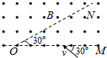
A． B．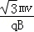 C． D．

【考点】CI：带电粒子在匀强磁场中的运动．菁优网版权所有
【专题】32：定量思想；4B：图析法；4C：方程法；536：带电粒子在磁场中的运动专题．
【分析】粒子在磁场中做匀速圆周运动，洛伦兹力提供向心力，由牛顿第二定律求出粒子的半径，然后根据几何关系求出射点与O点间的距离．
【解答】解：粒子进入磁场做顺时针方向的匀速圆周运动，轨迹如图所示，
根据洛伦兹力提供向心力，有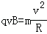
解得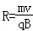根据轨迹图知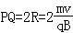，∠OPQ=60°
粒子离开磁场的出射点到两平面交线O的距离为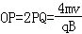，D正确，ABC错误
故选：D。
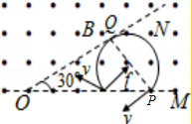
【点评】本题考查了带电粒子在磁场中的运动，分析清楚粒子运动过程、作出粒子运动轨迹，由牛顿第二定律求出粒子的临界轨道半径即可正确解题．

6．（6分）如图，理想变压器原、副线圈分别接有额定电压相同的灯泡a和b．当输入电压U为灯泡额定电压的10倍时，两灯泡均能正常发光．下列说法正确的是（ ）
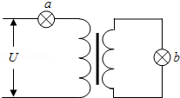
A．原、副线圈匝数之比为9：1
B．原、副线圈匝数之比为1：9
C．此时a和b的电功率之比为9：1
D．此时a和b的电功率之比为1：9

【考点】E8：变压器的构造和原理．菁优网版权所有
【专题】31：定性思想；43：推理法；53A：交流电专题．
【分析】根据灯泡电压与输入电压的关系可明确接在输入端和输出端的电压关系，则可求得匝数之比；根据变压器电流之间的关系和功率公式可明确功率之比．
【解答】解：AB、灯泡正常发光，则其电压均为额定电压U，则说明原线圈输入电压为9U，输出电压为U；则可知，原副线圈匝数之比为：9：1：故A正确；B错误；
CD、根据公式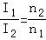可得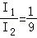，由于小灯泡两端的电压相等，所以根据公式P=UI可得两者的电功率之比为1：9；故C错误，D正确；
故选：AD。
【点评】本题考查变压器原理，要注意明确输入电压为灯泡两端电压与输入端电压之和，从而可以确定输入端电压；则可求得匝数之比．

7．（6分）如图，一固定容器的内壁是半径为R的半球面；在半球面水平直径的一端有一质量为m的质点P．它在容器内壁由静止下滑到最低点的过程中，克服摩擦力做的功为W．重力加速度大小为g．设质点P在最低点时，向心加速度的大小为a，容器对它的支持力大小为N，则（ ）
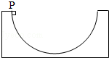
A．a=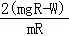 B．a=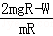 C．N=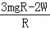 D．N=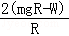

【考点】37：牛顿第二定律；4A：向心力．菁优网版权所有
【专题】33：参照思想；4T：寻找守恒量法；52D：动能定理的应用专题．
【分析】质点P下滑的过程中，重力做正功，摩擦力做负功，根据动能定理求出质点P到达最低点时的速度，在最低点，质点受重力和支持力，根据合力提供向心力，列式求解．
【解答】解：质点P下滑的过程，由动能定理得
mgR﹣W=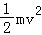
在最低点，质点P的向心加速度 a==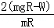
根据牛顿第二定律得
N﹣mg=m
解得 N=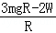，故AC正确，BD错误。
故选：AC。
【点评】解决本题的关键掌握动能定理解题，以及知道质点在B点径向的合力提供圆周运动的向心力．

8．（6分）如图，M为半圆形导线框，圆心为O_{M}；N是圆心角为直角的扇形导线框，圆心为O_{N}；两导线框在同一竖直面（纸面）内；两圆弧半径相等；过直线O_{M}O_{N}的水平面上方有一匀强磁场，磁场方向垂直于纸面。现使线框M、N在t=0时从图示位置开始，分别绕垂直于纸面、且过O_{M}和O_{N}的轴，以相同的周期T逆时针匀速转动，则（ ）
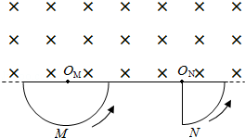
A．两导线框中均会产生正弦交流电
B．两导线框中感应电流的周期都等于T
C．在t=时，两导线框中产生的感应电动势相等
D．两导线框的电阻相等时，两导线框中感应电流的有效值也相等

【考点】D9：导体切割磁感线时的感应电动势；E4：正弦式电流的最大值和有效值、周期和频率．菁优网版权所有
【专题】32：定量思想；4C：方程法；53C：电磁感应与电路结合．
【分析】正确利用法拉第电磁感应定律，在本题中由于导线框匀速转动，因此产生的感应电动势是恒定的，计算有效值根据有效值的定义。
【解答】解：A、半径切割磁感线产生的感应电动势：
B、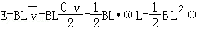，因为线框匀速转动，感应电动势恒定，线框中电流大小恒定，故A错误；
M、N两线框匀速转动，M线框第一个电流方向逆时针，第二个电流顺时针方向；N线框，相框转动一圈，只有的时间有感应电流，第一个电流逆时针，第二个电流为0．第三个电流顺时针方向，第四个没有电流，依次循环。画出M、N线框中电流随时间变化的关系图线如图所示，所以两线框中感应电流的周期相等，故B正确；
C、，两线框均有一条半径在切割磁感线产生感应电动势，感应电动势的大小为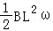，故C正确；
D、根据电流的热效应，对M线框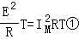
N线框转动一周只有时间内有感应电流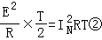
联立①②得，故D错误
故选：BC。
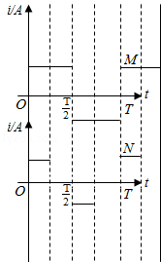
【点评】本题考查了法拉第电磁感应定律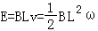在转动切割类型中的应用，掌握楞次定律，会判断感应电流的方向。理解有效值的定义，掌握好有效值的定义就可以计算非正弦交变电流的有效值。中等难度。

二、解答题（共3小题，满分27分）
9．（5分）某同学用图中所给器材进行与安培力有关的实验。两根金属导轨ab和a₁b₁固定在同一水平面内且相互平行，足够大的电磁铁（未画出）的N极位于两导轨的正上方，S极位于两导轨的正下方，一金属棒置于导轨上且两导轨垂直。
（1）在图中画出连线，完成实验电路。要求滑动变阻器以限流方式接入电路，且在开关闭合后，金属棒沿箭头所示的方向移动。
（2）为使金属棒在离开导轨时具有更大的速度，有人提出以下建议：
A．适当增加两导轨间的距离
B．换一根更长的金属棒
C．适当增大金属棒中的电流
其中正确的是 AC （填入正确选项前的标号）
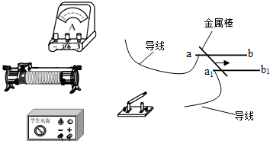

【考点】CC：安培力．菁优网版权所有
【专题】13：实验题；31：定性思想；4B：图析法；53D：磁场 磁场对电流的作用．
【分析】（1）要求滑动变阻器以限流方式接入电路，滑动变阻器按一上一下的原则串联在电路中，考虑金属棒向右运动，所爱安培力向右，根据左手定则知，通过金属棒的电流从上向下，把各个元件按顺序串联起来。
（2）根据安培力公式和动能定理进行分析
【解答】解：（1）电路如右图所示。
（2）根据公式F=BIL可得，适当增加导轨间的距离或者增大电流，可增大金属棒受到的安培力，根据动能定理得，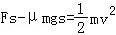，则金属棒离开导轨时的动能变大，即离开导轨时的速度变大，A、C正确；若换用一根更长的金属棒，但金属棒切割磁感线的有效长度即导轨间的宽度不变，安培力F不变，棒的质量变大，速度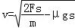变小，故B错误；
故答案为：（1）如图所示
（2）AC
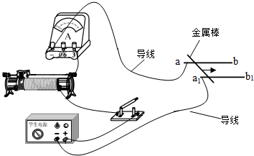
【点评】本题考查电路实物图连线，关键是明确实验原理，注意滑动变阻器的限流接法和电表的正负接线柱，确定金属棒中的电流方向是关键。

10．（10分）某物理课外小组利用图（a）中的装置探究物体加速度与其所受合外力之间的关系。图中置于试验台上的长木板水平放置，其右端固定一轻滑轮：轻绳跨过滑轮，一端与放在木板上的小滑车相连，另一端可悬挂钩码。本实验中可用的钩码共有N=5个，每个质量均为0.010kg。实验步骤如下：
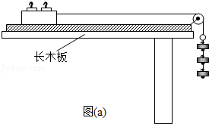
（1）将5个钩码全部放入小车中，在长木板左下方垫上适当厚度的小物快，使小车（和钩码）可以在木板上匀速下滑。
（2）将n（依次取n=1，2，3，4，5）个钩码挂在轻绳右端，其余N﹣n个钩码仍留在小车内；用手按住小车并使轻绳与木板平行。释放小车，同时用传感器记录小车在时刻t相对于其起始位置的位移s，绘制s﹣t图象，经数据处理后可得到相应的加速度a。
（3）对应于不同的n的a值见下表。n=2时的s﹣t图象如图（b）所示：由图（b）求出此时小车的加速度（保留2位有效数字），将结果填入下表。
n | 1 | 2 | 3 | 4 | 5
a/m•s^{﹣2} | 0.20 | 0.40 | 0.58 | 0.78 | 1.00
（4）利用表中的数据在图（c）中补齐数据点，并作出a﹣n图象。从图象可以看出：当物体质量一定时，物体的加速度与其所受的合外力成正比。
（5）利用a﹣n图象求得小车（空载）的质量为 0.45 kg（保留2位有效数字，重力加速度取g=9.8 m•s^{﹣2}）。
（6）若以“保持木板水平”来代替步骤（1），下列说法正确的是 BC （填入正确选项前的标号）
A．a﹣n图线不再是直线
B．a﹣n图线仍是直线，但该直线不过原点
C．a﹣n图线仍是直线，但该直线的斜率变大
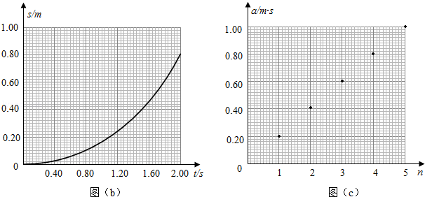

【考点】M8：探究加速度与物体质量、物体受力的关系．菁优网版权所有
【专题】13：实验题；31：定性思想；46：实验分析法；522：牛顿运动定律综合专题．
【分析】（3）根据x﹣t图象的性质可明确各时刻对应的位移，根据位移公式可求得加速度；
（4）将点（2，0.40）作出，并用直线将各点连接即可得出图象；
（5）找出图象上的点，根据图象的性质以及牛顿第二定律列式，即可求出小车的质量；
（6）对实验原理进行分析，明确摩擦力带来的影响；根据牛顿第二定律可明确图象的变化情况．
【解答】解：（3）物体做匀加速直线运动，对应的x﹣t图象为曲线，由图象可知，当t=2.0s时，位移为：x=0.80m；
则由x=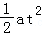代入数据得：a=0.40m/s²；
（4）在图C中作出点（2，0.40），并用直线将各点相连，如图所示；
（5）由图c可知，当n=4时，加速度为0.78m/s²，由牛顿第二定律可知：
4×0.01×9.8=（m+5×0.01）×0.78
解得：m=0.45kg；
（6）若木板水平，则物体将受到木板的摩擦力；则有：
nm₀g﹣μ[mg+（5﹣n）m₀g]=（m+5m₀）a；
a=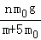﹣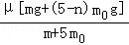=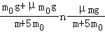﹣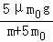
故说明图象仍为直线，但不再过原点；并且斜率增大；故BC正确；
故选：BC；
故答案为：（3）0.40； （4）如图所示；（5）0.45；BC．
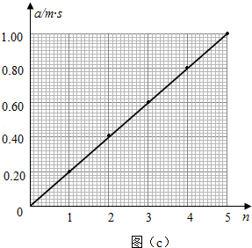
【点评】本题考查验证牛顿第二定律的实验，要求能明确实验原理，认真分析各步骤，从而明确实验方法；同时注意掌握图象的性质，能根据图象进行分析，明确对应规律的正确应用．

11．（12分）如图，在竖直平面内由圆弧AB和圆弧BC组成的光滑固定轨道，两者在最低点B平滑连接．AB弧的半径为R，BC弧的半径为．一小球在A点正上方与A相距处由静止开始自由下落，经A点沿圆弧轨道运动．
（1）求小球在B、A两点的动能之比；
（2）通过计算判断小球能否沿轨道运动到C点．
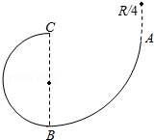

【考点】4A：向心力；65：动能定理；6C：机械能守恒定律．菁优网版权所有
【专题】11：计算题；34：比较思想；4N：临界法；52D：动能定理的应用专题．
【分析】（1）根据机械能守恒定律分别求出小球经过B点和A点的动能，再得到它们的比值．
（2）假设小球能到达C点，由机械能守恒定律求出小球到达C点的速度，与临界速度比较，即可判断小球能否到C点．
【解答】解：（1）根据机械能守恒定律得
E_{KA}=mg
E_{KB}=mg（+R）=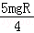
则得小球在B、A两点的动能之比 E_{KB}：E_{KA}=5：1．
（2）假设小球能到达C点，由机械能守恒定律得
mg=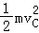
即得到达C点的速度 v_{C}=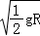
设小球通过C点的临界速度为v₀．则有
mg=m
即得 v₀=
因为 v_{C}=v₀，所以小球恰好到达C点．
答：
（1）小球在B、A两点的动能之比是5：1．
（2）小球恰好到达C点．
【点评】分析清楚小球的运动过程，把握圆周运动最高点临界速度的求法：重力等于向心力，同时要熟练运用机械能守恒定律．

四、标题
12．（20分）如图，两条相距l的光滑平行金属导轨位于同一水平面（纸面）内，其左端接一阻值为R的电阻；一与导轨垂直的金属棒置于两导轨上；在电阻、导轨和金属棒中间有一面积为S的区域，区域中存在垂直于纸面向里的均匀磁场，磁感应强度大小B₁随时间t的变化关系为B₁=kt，式中k为常量；在金属棒右侧还有一匀强磁场区域，区域左边界MN（虚线）与导轨垂直，磁场的磁感应强度大小为B₀，方向也垂直于纸面向里。某时刻，金属棒在一外加水平恒力的作用下从静止开始向右运动，在t₀时刻恰好以速度v₀越过MN，此后向右做匀速运动。金属棒与导轨始终相互垂直并接触良好，它们的电阻均忽略不计。求：
（1）在t=0到t=t₀时间间隔内，流过电阻的电荷量的绝对值；
（2）在时刻t（t＞t₀）穿过回路的总磁通量和金属棒所受外加水平恒力的大小。
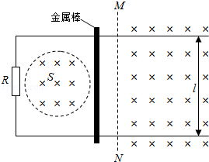

【考点】D9：导体切割磁感线时的感应电动势．菁优网版权所有
【专题】11：计算题；22：学科综合题；32：定量思想；43：推理法；53C：电磁感应与电路结合．
【分析】（1）根据法拉第电磁感应定律，结合闭合电路欧姆定律，及电量表达式，从而导出电量的综合表达式，即可求解；
（2）根据磁通量的概念，Φ=BS，结合磁场方向，即可求解穿过回路的总磁通量；根据动生电动势与感生电动势公式，求得线圈中的总感应电动势，再依据闭合电路欧姆定律，及安培力表达式，最后依据平衡条件，即可求解水平恒力大小。
【解答】解：（1）根据法拉第电磁感应定律有：E=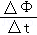=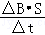
结合闭合电路欧姆定律有：I=，
及电量表达式有：q=It=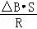=|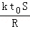|，
（2）根据题意可知，MN左边的磁场方向与右边的磁场方向相同，那么总磁通量即为两种情况之和，
即为：在时刻t（t＞t₀）穿过回路的总磁通量为：Φ=+=ktS+B₀v₀（t﹣t₀）l；
依据法拉第电磁感应定律，那么线圈中产生总感应电动势为：E=E₁+E₂=kS+B₀lv₀；
根据闭合电路欧姆定律，则线圈中产生感应电流大小为：I==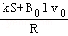
那么安培力大小为：F_{A}=B₀Il=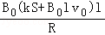；
最后根据平衡条件，则水平恒力大小等于安培力大小，即为：F=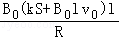；
答：（1）在t=0到t=t₀时间间隔内，流过电阻的电荷量的绝对值|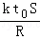|；
（2）在时刻t（t＞t₀）穿过回路的总磁通量ktS+B₀v₀（t﹣t₀）l，金属棒所受外加水平恒力的大小。
【点评】考查法拉第电磁感应定律，闭合电路欧姆定律，及电量综合表达式的内容，注意磁通量的方向，及安培力表达式的应用，本题难度不大，但符号运算要细心。

【物理-选修3-3】
13．（5分）关于气体的内能，下列说法正确的是（ ）
A．质量和温度都相同的气体，内能一定相同
B．气体温度不变，整体运动速度越大，其内能越大
C．气体被压缩时，内能可能不变
D．一定量的某种理想气体的内能只与温度有关
E．一定量的某种理想气体在等压膨胀过程中，内能一定增加

【考点】8A：物体的内能；8F：热力学第一定律．菁优网版权所有
【专题】31：定性思想；43：推理法；548：热力学定理专题．
【分析】理想气体是一种理想化的物理模型，实际上并不存在；理想气体的内能仅与温度有关，与气体的体积无关；实际气体在温度不太低、压强不太大的情况下可以看做理想气体。
【解答】解：A、质量和温度都相同的气体，内能不一定相同，还和气体的种类有关，故A错误；
B、物体的内能与温度、体积有关，与物体宏观整体运动的机械能无关，所以整体运动速度越大，其内能不一定越大，故B错；
C、气体被压缩时，外界对气体做功W＞0，如果向外界放热Q＜0，根据热力学第一定律，△U=W+Q，可能△U=0内能不变，所以C正确；
D、理想气体分子间无分子势能，理想气体的内能只与温度有关，故D正确；
E、一定量的某种理想气体等压膨胀过程中，体积与热力学温度成正比，温度升高，内能增加。故E正确
故选：CDE。
【点评】本题关键要理解理想气体这个模型的物理意义，抓住不考虑分子间的作用力，一定质量理想气体的内能只与温度有关是关键。

14．（10分）一U形玻璃管竖直放置，左端开口，右端封闭，左端上部有一光滑的轻活塞。初始时，管内汞柱及空气柱长度如图所示。用力向下缓慢推活塞，直至管内两边汞柱高度相等时为止。求此时右侧管内气体的压强和活塞向下移动的距离。已知玻璃管的横截面积处处相同；在活塞向下移动的过程中，没有发生气体泄漏；大气压强p₀=75.0 cmHg．环境温度不变。
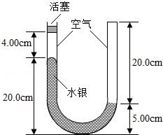

【考点】99：理想气体的状态方程．菁优网版权所有
【专题】11：计算题；32：定量思想；4C：方程法；54B：理想气体状态方程专题．
【分析】由题意知两部分封闭气体的温度与环境温度保持相等，气体都作等温变化。先对左端气体研究，根据玻意耳定律求出活塞下移后的压强。水银面相平时，两部分气体的压强相等，再研究右端气体，求出活塞下移后的长度和气体压强，根据几何关系求解活塞向下移动的距离。
【解答】解：设初始时，右管中空气柱的压强为，长度为；左管中空气柱的压强为，长度为．该活塞被下推h后，右管中空气柱的压强为，长度为．；左管中空气柱的压强为，长度为．以cmHg为压强单位。由题给条件得：
…①
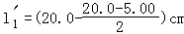…②
由玻意耳定律得…③
联立①②③式和题给条件得：
…④
依题意有：…⑤
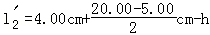…⑥
由玻意耳定律得：…⑦
联立④⑤⑥⑦式和题给条件得：h=9.42cm
答：此时右侧管内气体的压强和活塞向下移动的距离9.42cm。
【点评】本题考查了玻意耳定律，关键要抓住两部分气体之间相关联的条件，运用玻意耳定律解答。

【物理-选修3-4】
15．由波源S形成的简谐横波在均匀介质中向左、右传播。波源振动的频率为20Hz，波速为16m/s。已知介质中P、Q两质点位于波源S的两侧，且P、Q和S的平衡位置在一条直线上，P、Q的平衡位置到S的平衡位置之间的距离分别为15.8m、14.6m。P、Q开始震动后，下列判断正确的是（ ）
A．P、Q两质点运动的方向始终相同
B．P、Q两质点运动的方向始终相反
C．当S恰好通过平衡位置时，P、Q两点也正好通过平衡位置
D．当S恰好通过平衡位置向上运动时，P在波峰
E．当S恰好通过平衡位置向下运动时，Q在波峰

【考点】F4：横波的图象；F5：波长、频率和波速的关系．菁优网版权所有
【专题】11：计算题；34：比较思想；44：类比法；51D：振动图像与波动图像专题．
【分析】先通过题干中所给出的波速和频率，利用公式λ=计算出波长。
根据PQ两点的距离之差与半个波长相比较，利用半个波长的奇数倍或偶数倍来判断PQ振动的情况，可判知选项AB的正误。
利用波长不是出P、Q与波源S之间的距离，通过不足一个波长的部分是波的四分之一还是四分之三，结合S点的运动情况，即可判断P、Q点的位置，继而可得知选项BDE的正误
【解答】解：波源振动的频率为20Hz，波速为16m/s，由波长公式λ=有：λ==0.8m
AB、P、Q两质点距离波源的距离之差为：△x=15.8﹣14.6=1.2m=3×，为半个波长的奇数倍，所以P、Q两质点振动步调相反，P、Q两质点运动的方向始终相反，选项A错误，B正确。
C、SP=15.8m=（19+）λ，SQ=14.6m=（18+）λ，所以当S恰好通过平衡位置时，P、Q两点一个在波峰，一个在波谷，选项C错误。
D、由SP=15.8m=（19+）λ可知，当S恰好通过平衡位置向上运动时，P在波峰，选项D正确。
E、SQ=14.6m=（18+）λ，当S恰好通过平衡位置向下运动时，Q在波峰，选项E正确。
故选：BDE。
【点评】关于波的传播的相关计算，首先应注意其周期性，同时要注意波传播的方程的通式，尤其是对其不到一个波长的部分，要会通过该部分是波长的四分之一还是四分之三来判断质点的振动情况和位置关系。同时要熟记两点与波源的距离之差若是半个波长的偶数倍，该两质点振动步调一致，若为半个波长的奇数倍，该两质点的振动步调相反。对于此结论，在波的干涉中的加强和减弱的判断上也是用到的。解答该类型的题，要习惯在草纸上画出对应的波形图，这样有利于对题的理解和分析。

16．如图，玻璃球冠的折射率为，其底面镀银，底面半径是球半径的倍，在过球心O且垂直底面的平面（纸面）内，有一与底面垂直的光线射到玻璃冠上的M点，该光线的延长线恰好过底面边缘上的A点，求该光线从球面射出的方向相对于其初始入射方向的偏角。
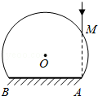

【考点】H3：光的折射定律．菁优网版权所有
【专题】12：应用题；34：比较思想；4F：几何法；54D：光的折射专题．
【分析】光线由M点射入后先发生折射，再在镀银底面发生反射，最后射出玻璃冠。已知球半径、底面半径以及折射率，则由几何关系和折射定律可求得入射角、折射角，再由几何关系可求得光线在镀银底面的入射角和反射角，从而可知反射光线与ON的关系，最后可求光线从球面射出的方向相对于其初始入射方向的偏角。
【解答】解：设球半径为R，球冠地面中心为O′，连接OO′，则OO′⊥AB
令∠OAO′=α
则：cosα=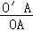=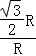=…①
即∠OAO′=α=30°…②
已知MA⊥AB，所以∠OAM=60°…③
设图中N点为光线在球冠内地面上的反射点，光路图如图所示。
设光线在M点的入射角为i，折射角为r，在N点的入射角为i′，反射角为i″，玻璃的折射率为n。
由于△OAM为等边三角形，所以入射角i=60°…④
由折射定律得：sini=nsinr…⑤
代入数据得：r=30°…⑥
作N点的法线NE，由于NE∥MA，所以i′=30°…⑦
由反射定律得：i″=30°…⑧
连接ON，由几何关系可知△MAN≌△MON，则∠MNO=60°…⑨
由⑦⑨式可得∠ENO=30°
所以∠ENO为反射角，ON为反射光线。由于这一反射光线垂直球面，所以经球面再次折射后不改变方向。
所以，该光线从球面射出的方向相对于其初始入射方向的偏角为β=180°﹣∠ENO=150°。
答：光线从球面射出的方向相对于其初始入射方向的偏角为150°。
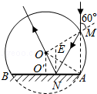
【点评】本题关键之处是借助于光的折射与反射定律作出光路图，同时利用几何关系来辅助计算。

【物理-选修3-5】
17．一静止的铝原子核Al俘获一速度为1.0×10⁷m/s的质子p后，变为处于激发态的硅原子核Si，下列说法正确的是 （ ）
A．核反应方程为P+Al→Si
B．核反应方程过程中系统动量守恒
C．核反应过程中系统能量不守恒
D．核反应前后核子数相等，所以生成物的质量等于反应物的质量之和
E．硅原子核速度的数量级为10⁵m/s，方向与质子初速度方向一致

【考点】53：动量守恒定律；JI：爱因斯坦质能方程．菁优网版权所有
【专题】33：参照思想；4T：寻找守恒量法；54P：爱因斯坦的质能方程应用专题．
【分析】由质量数、电荷数守恒可知核反应方程，核反应方程过程中系统动量守恒，能量也守恒，核反应过程中质量发生亏损，根据动量守恒定律求解硅原子核的速度．
【解答】解：A、由质量数守恒和电荷数守恒可知，核反应方程为为P+Al→Si，故A正确；
BC、核反应方程过程中系统动量守恒，能量也守恒，故B正确，C错误；
D、核反应过程中，要释放热量，质量发生亏损，生成物的质量小于反应物的质量之和，故D错误；
E、设质子的质量为m，则铝原子原子核的质量约为27m，以质子初速度方向为正，根据动量守恒定律得：
mv₀=（m+27m）v
解得：v=3.57×10⁵m/s，数量级为10⁵m/s，方向与质子初速度方向一致，故E正确。
故选：ABE。
【点评】本题的关键要明确核反应方程遵守质量数守恒和电荷数守恒，核反应遵守系统动量守恒，能量守恒．

18．如图，水平地面上有两个静止的小物块a和b，其连线与墙垂直，a和b相距l，b与墙之间也相距l；a的质量为m，b的质量为m，两物块与地面间的动摩擦因数均相同，现使a以初速度v₀向右滑动，此后a与b发生弹性碰撞，但b没有与墙发生碰撞．重力加速度大小为g，求物块与地面间的动摩擦因数满足的条件．
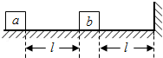

【考点】53：动量守恒定律；8G：能量守恒定律．菁优网版权所有
【专题】11：计算题；35：整体思想；4T：寻找守恒量法；52F：动量定理应用专题．
【分析】由题意可得动摩擦因数必须满足两个条件：①a、b能相碰；②b不能与墙相碰．先根据能量求出a与b碰撞前的速度．再根据弹性碰撞过程遵守动量守恒和能量守恒列式，得到碰后b的速度，根据b没有与墙发生碰撞，碰后b向右滑行的距离s≤l，由功能列式，即可求解．
【解答】解：设物块与地面间的动摩擦因数为μ
要使物块a、b能够发生碰撞，应有：mv＞μmgl…①
即μ＜…②
设a与b碰撞前的速度为v₁，由能量守恒得：
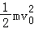=μmgl+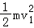…③
设a与b碰撞后的瞬间，速度大小分别为v_{a}、v_{b}，根据动量守恒定律和能量守恒定律得：
mv₁=mv_{a}+mv_{b}…④
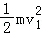=mv+×mv；…⑤
联立④⑤式解得：v_{b}=v₁…⑥
碰后，b没有与墙发生碰撞，即b在达到墙前静止，由功能关系得：
（m）v≤μmgl…⑦
联立③⑥⑦式，得：μ≥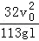…⑧
联立②⑧式，a与b发生碰撞、但b没有与墙发生碰撞的条件为：
≤μ＜
答：物块与地面间的动摩擦因数满足的条件是≤μ＜．
【点评】该题要按时间顺序分析物体的运动过程和物理规律，知道弹性碰撞过程遵守动量守恒和能量守恒，要结合几何关系分析b与墙不相撞的条件．

